В рамках Всемирного дня охраны труда в МБДОУ №1 «Насып» проведен ряд мероприятий.

История Дня охраны труда

20.04.2015 Участие ответственного лица по ОТ в семинаре-практикуме по охране труда «Специальная оценка условий труда (СОУТ): порядок организации и проведения СОУТ в организации»
21.04.2015 Проверки состояния охраны труда на рабочих местах
22.04.2015 Обновление стенда по охране труда
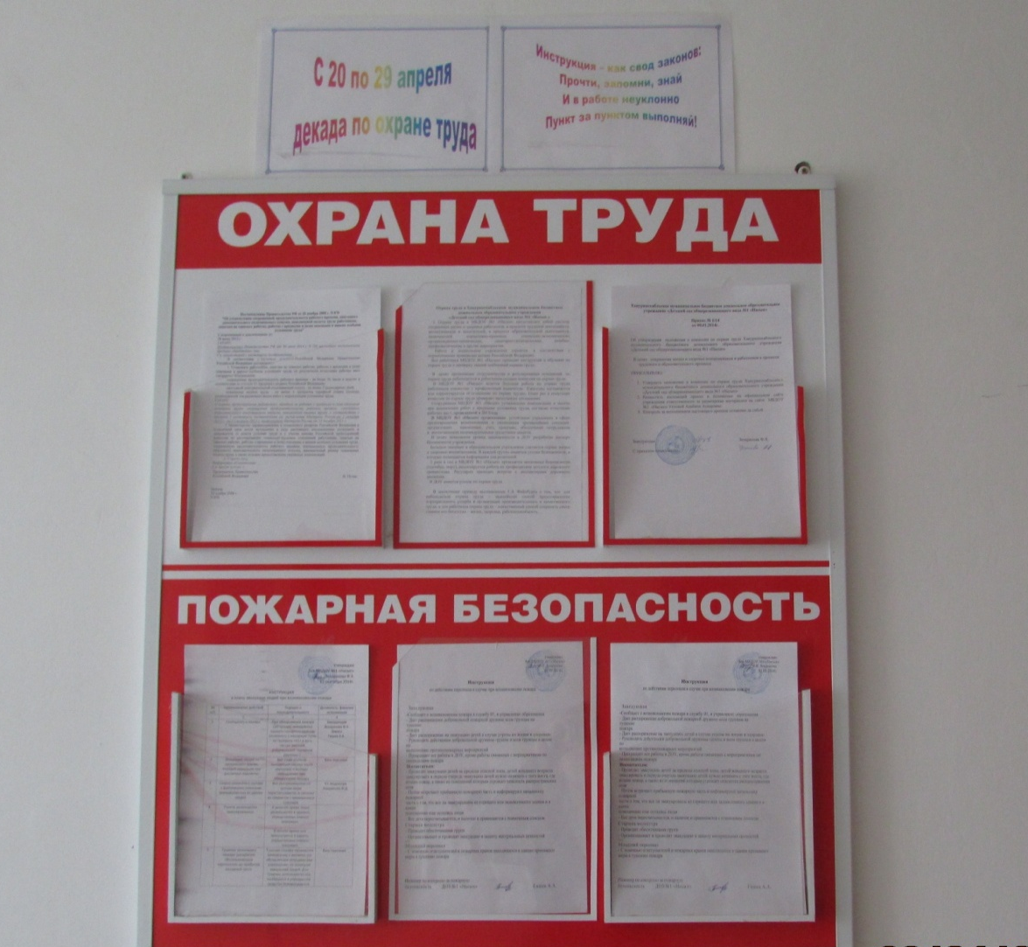

23.04.2015 Выставка нормативной и специальной литературы по охране труда
29.04.2015 «День охраны труда». Собрание коллектива МБДОУ №1 «Насып»:
1. История Всемирного Дня охраны труда.
2. Отчет о состоянии охраны труда в МБДОУ №1 «Насып»
3. Анализ причин травматизма и возможных профессиональных заболеваний.
4. Обсуждение закона 28.12.2013 № 426-ФЗ О специальной оценке труда. Анализ хода и результатов специальной оценки условий труда.
5. Отчёт об итогах деятельности совместного комитета (комиссии) по охране труда.
6. Отчёт профкома о выполнении условий коллективного договора и соглашения по охране труда.
7. Доведение до работников информации об их ответственности за соблюдение требований по охране труда. Торжественное вручение удостоверения уполномоченному лицу по охране труда Гишеву А.А..
